VENDIM

Nr. 27, datë 29.5.2015

PËR SHPËRNDARJEN E FONDIT PËR PROGRAMIN “INFRASTRUKTURË VENDORE DHE RAJONALE”, SI DHE PËR DISA SHTESA NË VENDIMIN

NR. 15, DATË 10.10.2014

Në mbështetje të nenit 100 të Kushtetutës, të nenit 15 e të aneksit 3, të ligjit nr. 160/2014, datë 27.11.2014, “Për buxhetin e vitit 2015”, Komiteti për Zhvillimin e Rajoneve

VENDOSI:

1. Shpërndarjen e fondeve për projekte për programin “Infrastrukturë vendore dhe rajonale”, thirrja IV, pjesë e Fondit për Zhvillimin e Rajoneve, për vitin 2015, sipas tabelës 1, bashkëlidhur këtij vendimi.
2. Të gjitha njësitë e qeverisjes qendrore e vendore si dhe institucionet e organizatat për zhvillim, agjencitë zbatuese e zhvillimore, qendrore e vendore, projektet e të cilave miratohen për t’u financuar, sipas pikës 1, të këtij vendimi, brenda një jave nga data e publikimit të tij në Fletoren Zyrtare, duhet të paraqesin në sekretariatin teknik, pranë Ministrisë së Zhvillimit Urban, kalendarin me të gjitha afatet e parashikuara për fazat e prokurimit publik dhe të zbatimit të punimeve të ndërtimit e përdorimit të fondeve, si dhe emrin e personit përgjegjës për ndjekjen e zbatimit të punimeve.
3. Autoritetet kontraktuese për projektet, sipas pikës 1, të këtij vendimi, duhet të kryejnë procedurat e prokurimit publik dhe të lidhjes së kontratës përkatëse për zbatimin e punimeve të ndërtimit deri në fillim të tremujorit të tretë të vitit 2015. Për fondet e projekteve të paprokuruara sipas këtij afati, Komiteti për Zhvillimin e Rajoneve ka të drejtën të rishqyrtojë financimin dhe t’i rishpërndajë ato për një projekt tjetër.
4. Ngarkohet sekretariati teknik në Ministrinë e Zhvillimit Urban të kryejë monitorimin dhe raportimin e ecurisë së zbatimit të projekteve pranë Sekretariatit të Përgjithshëm të Komitetit për Zhvillimin e Rajoneve, në Kryeministri, sipas kalendarit të paraqitur nga autoritetet kontraktuese, në përputhje me pikën 2, të këtij vendimi.
5. Në tabelën nr. 4, që i bashkëlidhej vendimit nr. 15, datë 10.10.2014, të Komitetit për Zhvillimin e Rajoneve, “Për shpërndarjen e financimit për projektet në vazhdim për arsimin, vaditjen dhe kullimin, artin dhe kulturën, infrastruktura vendore”, pjesë e Fondit për Zhvillimin e Rajoneve”, bëhen shtesat sipas tabelës 2, bashkëlidhur këtij vendimi.
6. Ngarkohen ministri i Zhvillimit Urban, ministri i Financave dhe Sekretariati i Përgjithshëm i Komitetit për Zhvillimin e Rajoneve, në Kryeministri, për zbatimin e këtij vendimi.
Ky vendim hyn në fuqi pas botimit në Fletoren Zyrtare.

KRYETARI
Edi Rama

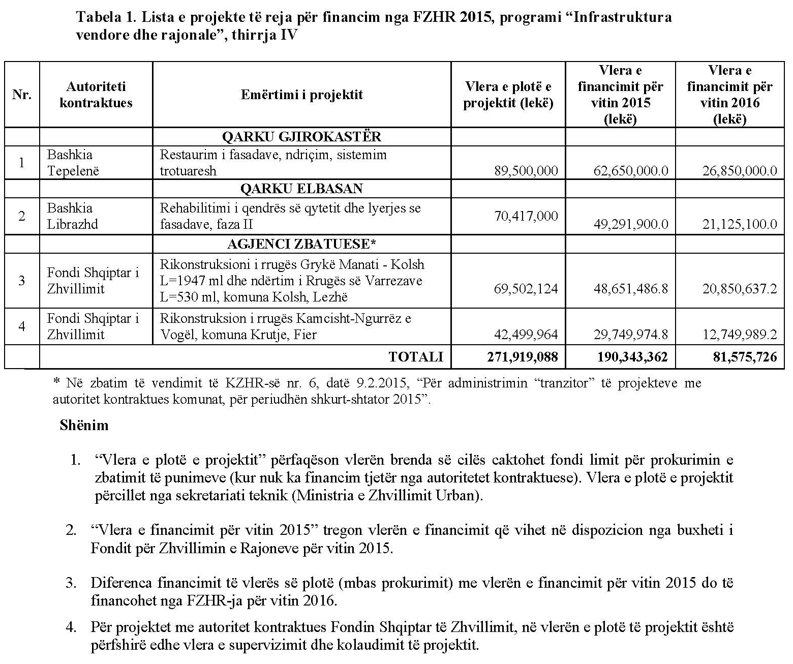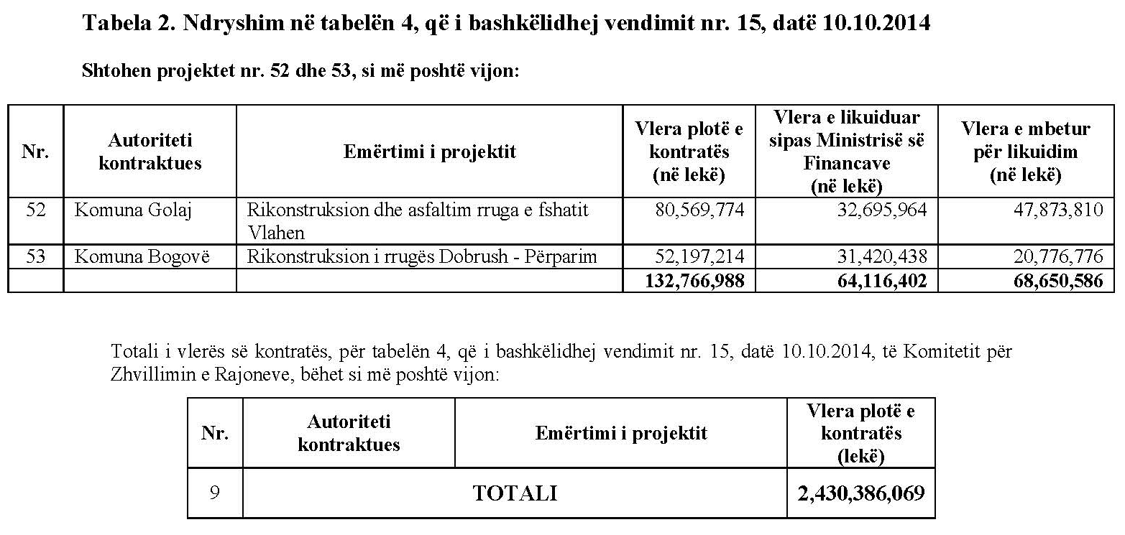

VENDIM

Nr. 28, datë 29.5.2015

PËR SHPËRNDARJEN E FONDIT PËR PROGRAMIN E ARSIMIT, PJESË E FONDIT PËR ZHVILLIMIN E RAJONEVE, PËR VITIN 2015

Në mbështetje të nenit 100 të Kushtetutës dhe të nenit 15 e të aneksit 3, të ligjit nr. 160, datë 27.11.2014, “Për buxhetin e vitit 2015”, Komiteti për Zhvillimin e Rajoneve

VENDOSI:

1. Shpërndarjen e fondeve për projekte të programit të arsimit (nënprogrami i arsimit bazë, arsimit të mesëm dhe arsimit të lartë), pjesë e Fondit për Zhvillimin e Rajoneve, për vitin 2015, sipas tabelës 1, bashkëlidhur këtij vendimi. Nga programi i arsimit, pjesë e Fondit për Zhvillimin e Rajoneve për vitin 2015, Ministria e Arsimit dhe Sportit mund të përdorë fondin prej 65,026,461 lekësh për financimin e zbatimit të investimeve të veta.
2. Autoritetet kontraktuese për projektet, sipas pikës 1, të këtij vendimi, brenda një jave nga data e publikimit të këtij vendimi në Fletoren Zyrtare, duhet të paraqesin pranë sekretariatit teknik për arsimin, në Ministrinë e Arsimit dhe Sportit, kalendarin me të gjitha afatet e parashikuara për fazat e prokurimit publik e të zbatimit të punimeve të ndërtimit e përdorimit të fondeve, si dhe emrin e personit përgjegjës për ndjekjen e zbatimit të punimeve.
3. Autoritetet kontraktuese për projektet, sipas pikës 1, të këtij vendimi, duhet të kryejnë procedurat e prokurimit publik dhe të lidhjes së kontratës përkatëse për zbatimin e punimeve të ndërtimit deri në fillim të tremujorit të tretë të vitit 2015. Për fondet e projekteve të paprokuruara sipas këtij afati, Komiteti për Zhvillimin e Rajoneve ka të drejtën të rishqyrtojë financimin dhe t’i rishpërndajë ato për një projekt tjetër.

4. Për projektin nr. 4, që jepet në tabelën 1, bashkëlidhur këtij vendimi, fondi për supervizimin dhe kolaudimin e ndërtimit të objekteve arsimore i referohet projekteve 2, 3, 4, 5 dhe 6, të tabelës 1, që i bashkëlidhet vendimit nr. 19, datë 16.5.2015, “Për shpërndarjen e fondit për thirrjen e dytë për nënprogramin e arsimit, si dhe për një ndryshim në vendimin nr. 11, datë 25.2.2015”.
5. Ngarkohet sekretariati teknik pranë Ministrisë së Arsimit dhe Sportit të kryejë monitorimin dhe raportimin e ecurisë së zbatimit të projekteve pranë Sekretariatit të Përgjithshëm të Komitetit për Zhvillimin e Rajoneve, në Kryeministri, sipas kalendarit të paraqitur nga autoritetet kontraktuese, në përputhje në pikën 3, të këtij vendimi.
6. Ngarkohen ministri i Arsimit dhe Sportit, ministri i Financave dhe Sekretariati i Përgjithshëm i Komitetit për Zhvillimin e Rajoneve, në Kryeministri, për zbatimin e këtij vendimi.
Ky vendim hyn në fuqi pas botimit në Fletoren Zyrtare.
KRYETARI
Edi Rama

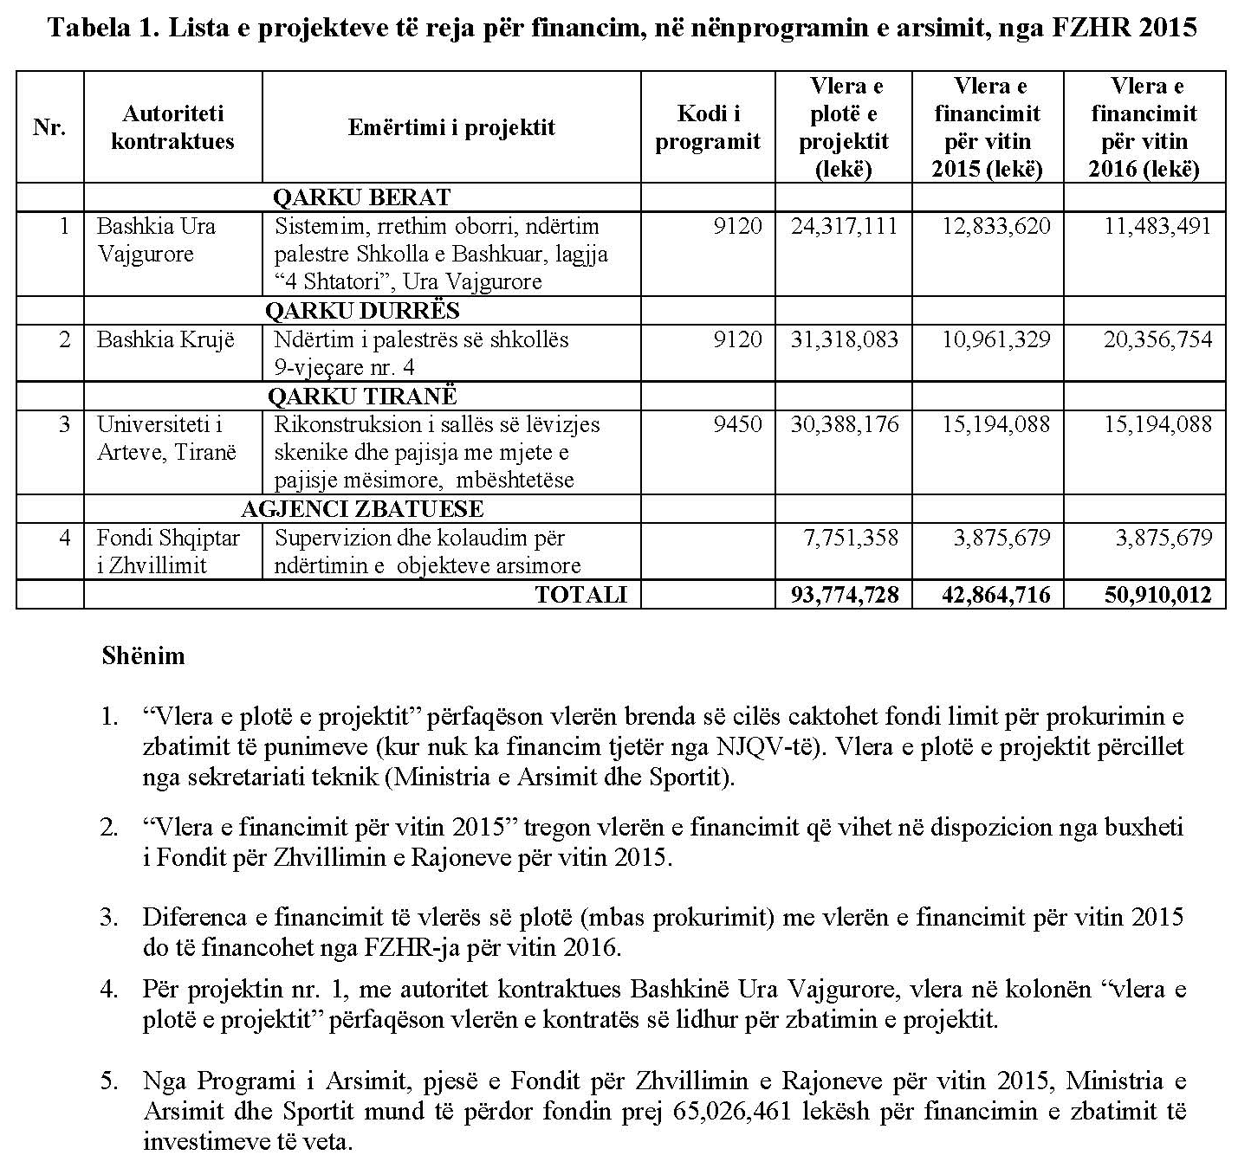

VENDIM

Nr. 29, datë 29.5.2015

PËR SHPËRNDARJEN E FONDIT PËR PROGRAMIN “SHQIPËRIA DIXHITALE”, SI DHE PËR DISA NDRYSHIME NË VENDIMIN NR. 13, DATË 25.2.2015

Në mbështetje të nenit 100 të Kushtetutës, të nenit 15 e të aneksit 3, të ligjit nr. 160/2014, datë 27.11.2014, “Për buxhetin e vitit 2015”, Komiteti për Zhvillimin e Rajoneve

VENDOSI:

1. Shpërndarjen e fondeve për projekte për programin “Shqipëria dixhitale”, thirrja II, pjesë e Fondit për Zhvillimin e Rajoneve, për vitin 2015, sipas tabelës 1, bashkëlidhur këtij vendimi.
2. Të gjitha njësitë e qeverisjes qendrore e vendore si dhe institucionet e organizatat për zhvillim, agjencitë zbatuese e zhvillimore, qendrore e vendore, projektet e të cilave miratohen për t’u financuar, sipas pikës 1, të këtij vendimi, brenda një jave nga data e publikimit të tij në Fletoren Zyrtare, duhet të paraqesin në sekretariatit teknik, pranë ministrit të Shtetit për Inovacionin dhe Administratën Publike, kalendarin me të gjitha afatet e parashikuara për fazat e prokurimit publik dhe të zbatimit të projektit e përdorimit të fondeve, si dhe emrin e personit përgjegjës për ndjekjen e zbatimit të projektit.
3. Autoritetet kontraktuese për projektet, sipas pikës 1, të këtij vendimi, duhet të kryejnë procedurat e prokurimit publik dhe të lidhjes së kontratës përkatëse, për zbatimin e projektit, deri në fillim të tremujorit të tretë të vitit 2015. Për fondet e projekteve të paprokuruara sipas këtij afati, Komiteti për Zhvillimin e Rajoneve ka të drejtën të rishqyrtojë financimin dhe t’i rishpërndajë ato për një projekt tjetër.

4. Ngarkohet sekretariati teknik, pranë ministrit të Shtetit për Inovacionin dhe Administratën Publike, të kryejë monitorimin dhe raportimin e ecurisë së zbatimit të projekteve, pranë Sekretariatit të Përgjithshëm të Komitetit për Zhvillimin e Rajoneve, në Kryeministri, sipas kalendarit të paraqitur nga autoritetet kontraktuese, në përputhje me pikën 2, të këtij vendimi.
5. Në tabelën nr. 1, që i bashkëlidhej vendimit nr.13, datë 25.2.2015, të Komitetit për Zhvillimin e Rajoneve, “Për shpërndarjen e fondit për programin “Shqipëria dixhitale”, thirrja e parë, pjesë e Fondit për Zhvillimin e Rajoneve”, bëhen ndryshime sipas tabelës 2, bashkëlidhur këtij vendimi.
6. Ngarkohen ministri i Shtetit për Inovacionin dhe Administratën Publike, ministri i Financave dhe Sekretariati i Përgjithshëm i Komitetit për Zhvillimin e Rajoneve, në Kryeministri, për zbatimin e këtij vendimi.
Ky vendim hyn në fuqi pas botimit në Fletoren Zyrtare.
KRYETARI
Edi Rama

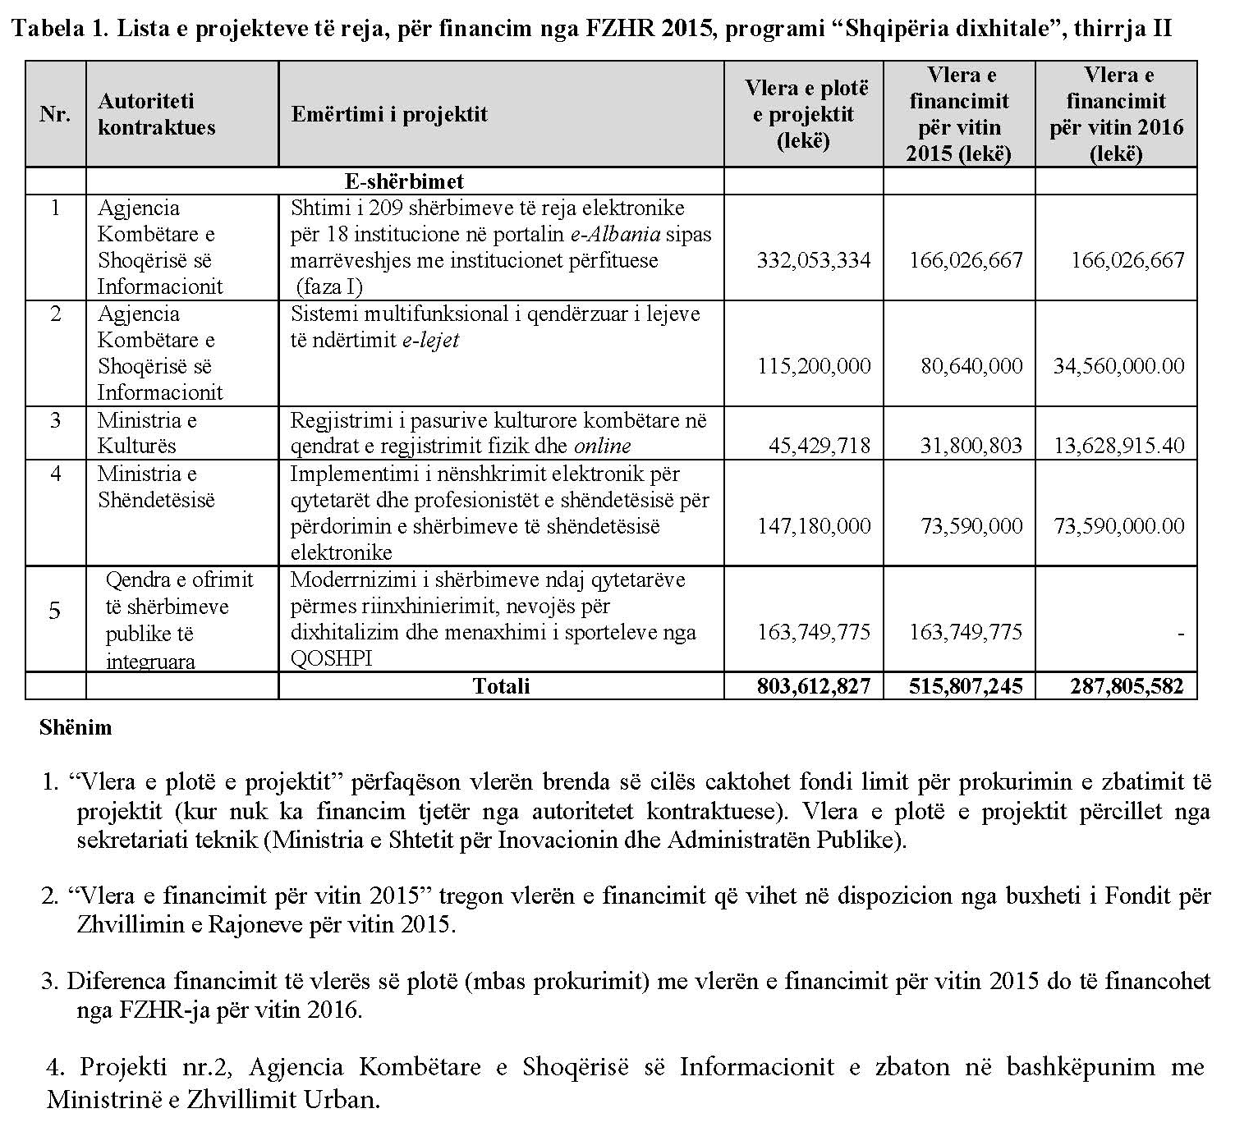

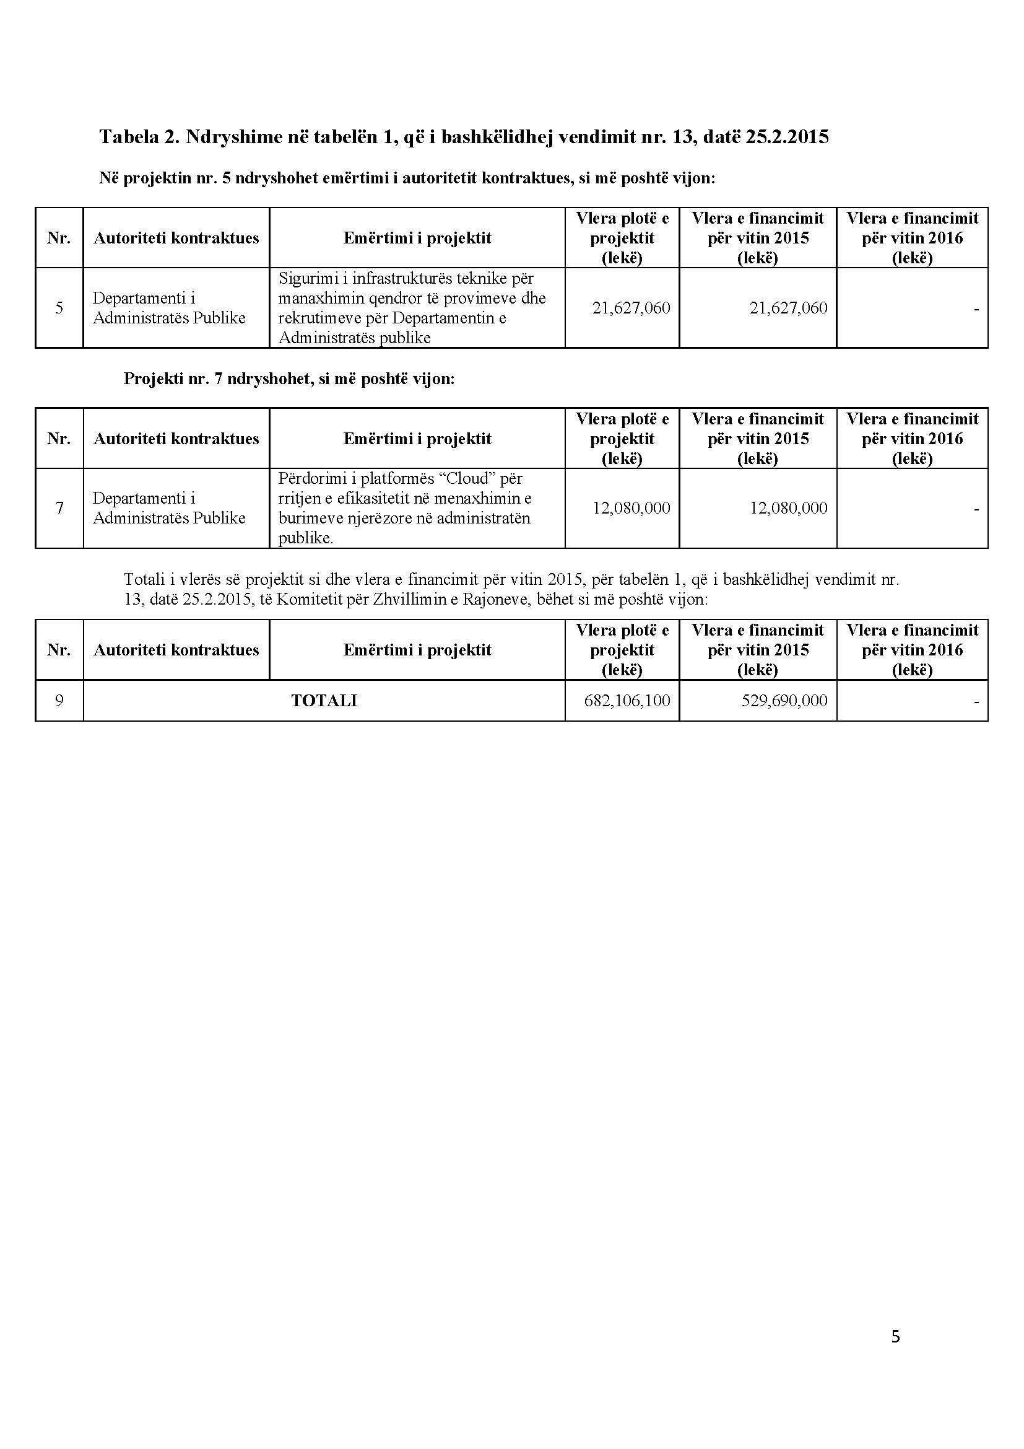

VENDIM

Nr. 30, datë 29.5.2015

PËR SHPËRNDARJEN E FONDIT PËR PROGRAMIN ART – KULTURË, PJESË E FONDIT PËR ZHVILLIMIN E RAJONEVE, PËR VITIN 2015

Në mbështetje të nenit 100 të Kushtetutës, të nenit 15 e të aneksit 3, të ligjit nr. 160/2014, datë 27.11.2014, “Për buxhetin e vitit 2015”, Komiteti për Zhvillimin e Rajoneve

VENDOSI:

1. Shpërndarjen e fondeve për financimin e projekteve të reja në programin “Art - Kulturë”, pjesë e Fondit për Zhvillimin e Rajoneve, për vitin 2015, sipas tabelës 1, bashkëlidhur këtij vendimi.
2. Shpërndarjen e fondeve për financimin e projekteve në vazhdim, me cikël financimi 2014-2015, për programin “Art-Kulturë”, pjesë e Fondit për Zhvillimin e Rajoneve, për vitin 2015, specifikuar sipas tabelës 2, bashkëlidhur këtij vendimi.

3. Të gjitha njësitë e qeverisjes qendrore e vendore si dhe institucionet e organizatat për zhvillim, agjencitë zbatuese e zhvillimore, qendrore e vendore, projektet e të cilave miratohen për t’u financuar, sipas pikës 1, të këtij vendimi, brenda një jave nga data e publikimit të tij në Fletoren Zyrtare, duhet të paraqesin në sekretariatin teknik, pranë Ministrisë së Kulturës, kalendarin me të gjitha afatet e parashikuara për fazat e prokurimit publik dhe të zbatimit të punimeve të ndërtimit e përdorimit të fondeve, si dhe emrin e personit përgjegjës për ndjekjen e zbatimit të punimeve.
4. Autoritetet kontraktuese për projektet, sipas pikës 1, të këtij vendimi, duhet të kryejnë procedurat e prokurimit publik dhe të lidhjes së kontratës përkatëse për zbatimin e punimeve të ndërtimit deri në fillim të tremujorit të tretë të vitit 2015. Për fondet e projekteve të paprokuruara sipas këtij afati, Komiteti për Zhvillimin e Rajoneve ka të drejtën të rishqyrtojë financimin dhe t’i rishpërndajë ato për një projekt tjetër.
5. Ngarkohet sekretariati teknik në Ministrinë e Kulturës të kryejë monitorimin dhe raportimin e ecurisë së zbatimit të projekteve pranë Sekretariatit të Përgjithshëm të Komitetit për Zhvillimin e Rajoneve, në Kryeministri, sipas kalendarit të paraqitur nga autoritetet kontraktuese, në përputhje me pikën 3, të këtij vendimi.
6. Ngarkohen ministri i Kulturës, ministri i Financave dhe Sekretariati i Përgjithshëm i Komitetit për Zhvillimin e Rajoneve, në Kryeministri, për zbatimin e këtij vendimi.
Ky vendim hyn në fuqi pas botimit në Fletoren Zyrtare.
KRYETARI
Edi Rama

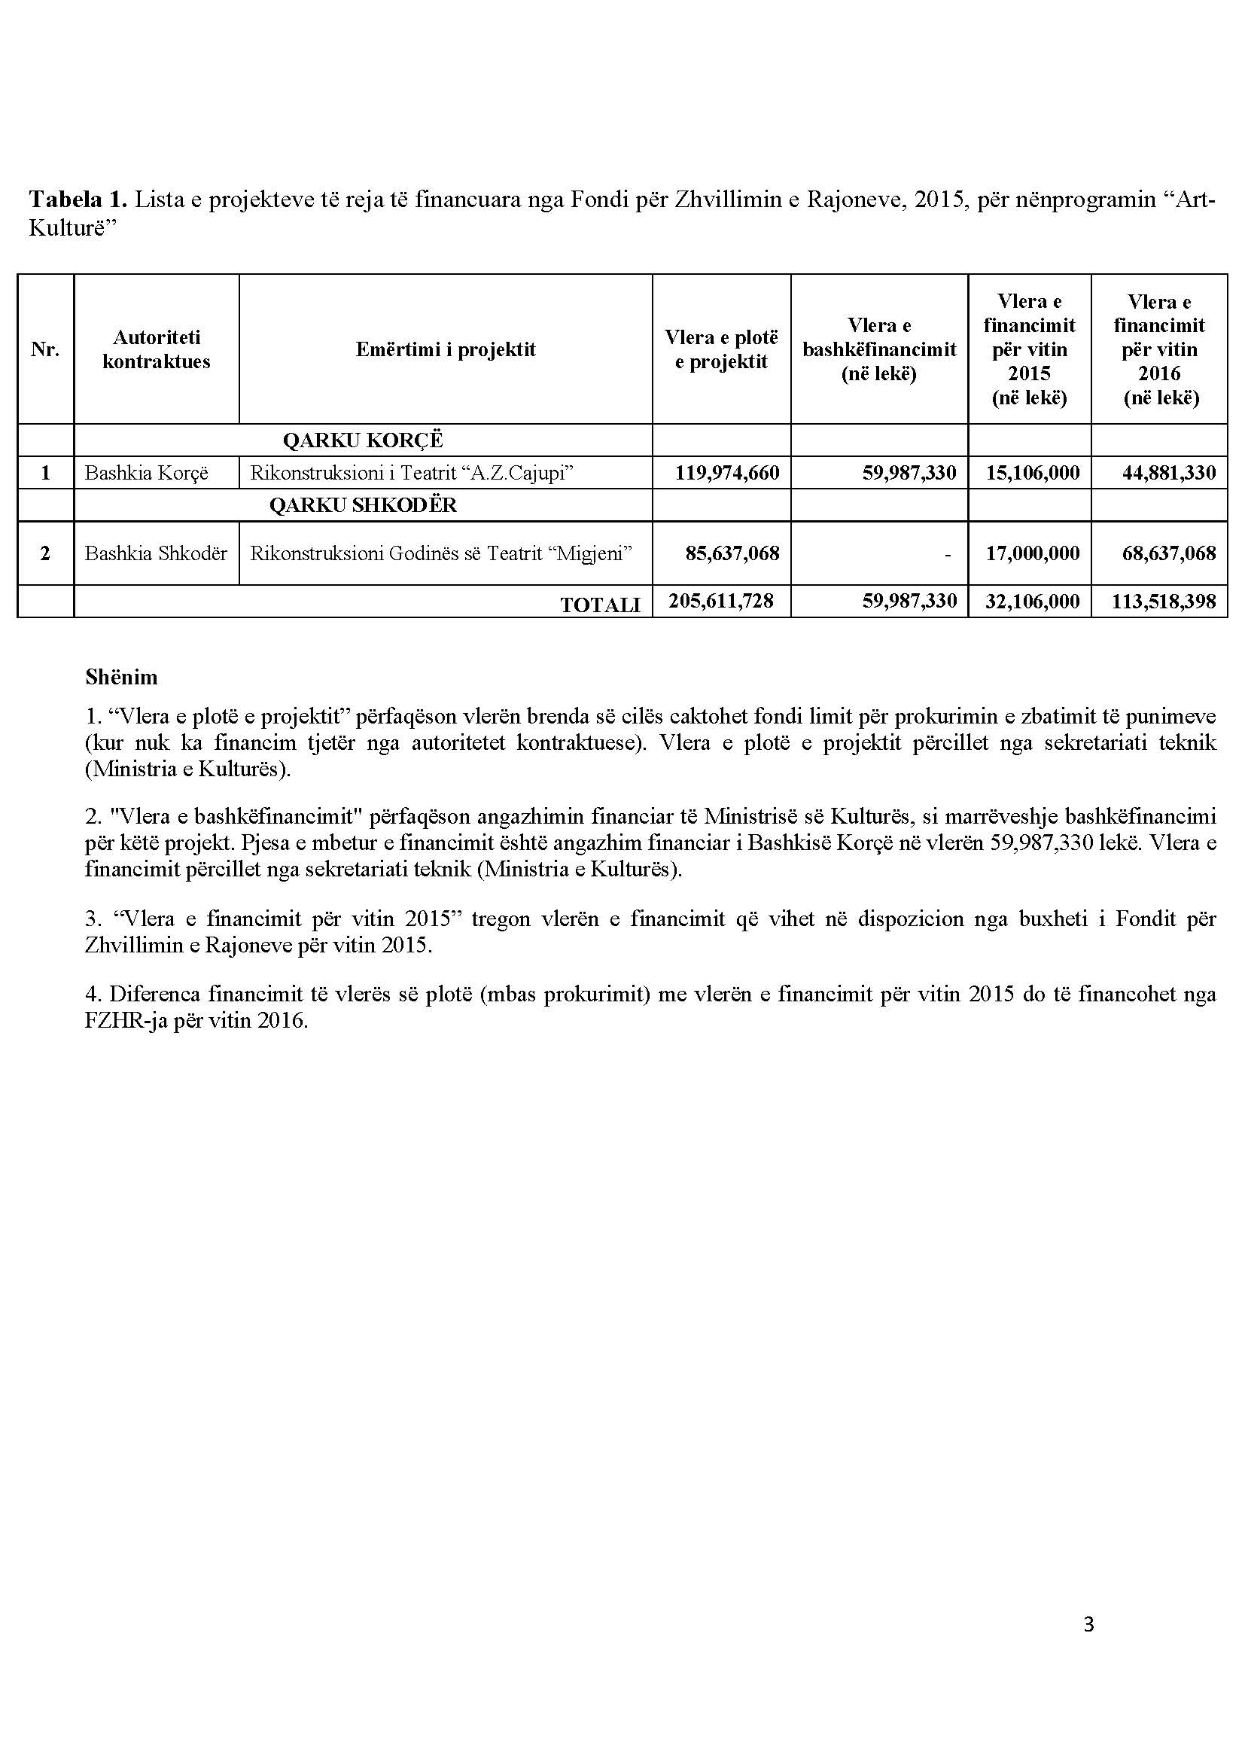

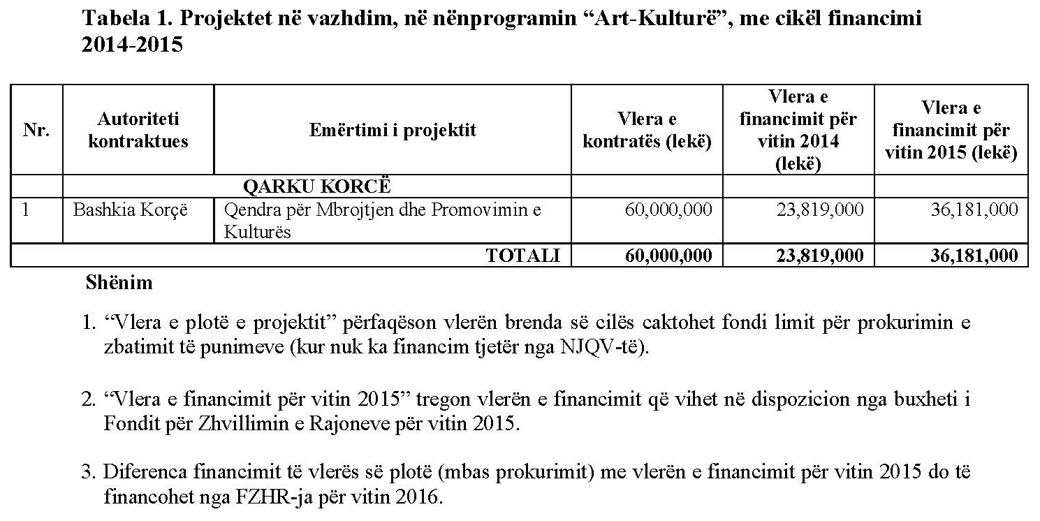

KËRKESË

Nr. 192/4, datë 1.6.2015

PËR SHPRONËSIM PUBLIK

Ministria e Punëve të Brendshme shpall kërkesën për shpronësimin e pasurive të paluajt-shme të pronarëve, sipas tabelës bashkëlidhur.
Subjekti kërkues është Bashkia e Tiranës.
Me anë të këtij publikimi kërkojmë të vëmë në dijeni personat që preken nga ky shpronësim. Vlera e shpronësimit të pronarëve, për shkak të ndërtimit të rrugës “Kosovarëve” të qytetit, në Bashkinë e Tiranës është 83.403.960 (tetëdhjetë e tre milionë e katërqind e tre mijë e nëntëqind e gjashtëdhjetë) lekë.
Ky publikim do të jetë për një periudhë 1-javore dhe brenda 15 ditëve nga plotësimi i këtij afati për publikim, personat që kanë emrin, kanë të drejtë të paraqesin pretendimet e tyre të shoqëruara me dokumentet përkatëse në Ministrinë e Punëve të Brendshme.

ZËVENDËSMINISTRI I PUNËVE
TË BRENDSHME
Elona Gjebrea

LISTA EMËRORE E PRONARËVE, PASURITË E TË CILËVE DO TË SHPRONËSOHEN PËR NDËRTIMIN E RRUGËS SË "KOSOVARËVE"

Nr | Emër, mbiemër | Zona kadast. | Nr. i pasurisë | Sipërf. përgj./ m² | Sip. tr. të prekur / m² | Çmimi i truallit/lek | Vlera në lekë | Konfirmimi i ZVRPP, Tiranë
1 | Hedie Hasan Bashaj | 8270 | 6/432 | 237.3 | 198 | 57,126 | 11,310,948 | Konf .shkr.nr.21468/1, dt.02.12.14
2 | Bashkpr.Brari, Deliu, Lusha, Baftjari dhe Garunja. | 8270 | 6/289 | 1180 | 830 | 57,126 | 47,414,580 | Konf.shkr.nr.21468/1, dt.02.12.14
3 | Pëllumb, Myzafer Shuka | 8270 | 6/287 | 400 | 232 | 57,126 | 13,253,232 | Konf.shkr.nr.21468/1, dt.02.12.14
4 | Bashkpronarët Jani | 8270 | 6/176 | 318,1 | 200.0 | 57,126 | 11,425,200 | Konf.shkr.nr.21468/1, dt.02.12.14
 |  |  |  |  | 1460.00 | Shuma | 83,403,960

KËRKESË

Nr. 194/4, datë 1.6.2015

PËR SHPRONËSIM PUBLIK

Ministria e Punëve të Brendshme shpall kërkesën për shpronësimin e pasurive të paluajtshme të pronarëve, sipas tabelës bashkëlidhur.
Subjekti kërkues është Bashkia e Tiranës.
Me anë të këtij publikimi kërkojmë të vëmë në dijeni personat që preken nga ky shpronësim. Vlera e shpronësimit të pronarëve, për shkak të rikonstruksionit të rrugës “Pasho Hysa” të qytetit, në Bashkinë e Tiranës është 53.024.076 (pesëdhjetë e tre milionë e njëzet e katër mijë e shtatëdhjetë e gjashtë) lekë.
Ky publikim do të jetë për një periudhë 1 -javore dhe brenda 15 ditëve nga plotësimi i këtij afati për publikim, personat që kanë emrin, kanë të drejtë të paraqesin pretendimet e tyre të shoqëruara me dokumentet përkatës në Ministrinë e Punëve të Brendshme.

ZËVENDËSMINISTRI I PUNËVE
TË BRENDSHME
Elona Gjebrea

LISTA EMËRORE E PRONARËVE, PASURITË E TË CILËVE DO TË SHPRONËSOHEN PËR RIKONSTRUKSIONIN E RRUGËS "PASHO HYSA"

Nr | Emër, mbiemër | Zona kadastrale | Nr. i pasurisë | Sipërf. përgjithshme/ m² | Sip. tr. të prekur / m² | Çmimi për m² | Vlefta në lekë | Konfirmimi i ZVRPP, Tiranë
1 | Milto Ngjel Ngjela | 8180 | 11/140 | 200 | 28 | 30,059 | 841,652 | Shkr.nr.prot.6839/1,dt.10.03.15
2 | Gëzim Ali Demiri | 8180 | 9/267 | 330 | 15 | 30,059 | 450,885 | Shkr.nr.prot.6839/1,dt.10.03.15
3 | Mexhit Shaqir Cenaj | 8180 | 9/129 | 518 | 11 | 30,059 | 330,649 | Shkr.nr.prot.6839/1,dt.10.03.15
4 | Shyqyri Dina | 8180 | 9/298 | 507 | 10 | 30,059 | 300,590 | Shkr.nr.prot.6839/1,dt.10.03.15
5 | Bajram Çupi | 8180 | 9/224 | 520 | 21 | 30,059 | 631,239 | Shkr.nr.prot.6839/1,dt.10.03.15
6 | Adriatik Ivzi Nazarko | 8180 | 9/276 | 300 | 30 | 30,059 | 901,770 | Shkr.nr.prot.6839/1,dt.10.03.15
7 | Bashkpronarët Kaimi | 8180 | 9/318 | 24,874 | 659 | 30,059 | 19,808,881 | Shkr.nr.prot.6839/1,dt.10.03.15
8 | Dhimitër Qiro Lena | 8180 | 9/211 | 203 | 25 | 30,059 | 751,475 | Shkr.nr.prot.6839/1,dt.10.03.15
9 | Avni Bajram Muça | 8180 | 9/128 | 592 | 8 | 30,059 | 240,472 | Shkr.nr.prot.6839/1,dt.10.03.15
10 | Petrit Mumajesi | 8180 | 9/126 | 780 | 27 | 30,059 | 811,593 | Shkr.nr.prot.6839/1,dt.10.03.15
11 | Trashigimtarët Mumajesi | 8180 | 11/80 | 5353 | 191 | 30,059 | 5,741,269 | Shkr.nr.prot.6839/1,dt.10.03.15
12 | Nimete Çela | 8180 | 9/315 | 215 | 22 | 30,059 | 661,298 | Shkr.nr.prot.6839/1,dt.10.03.15
13 | Nimete Çela | 8180 | 9/529 | 2182 | 582 | 30,059 | 17,494,338 | Shkr.nr.prot.6839/1,dt.10.03.15
14 | Shoq. REAL ESTATE BALLKAN DINAMIC shpk | 8180 | 11/76 | 266 | 50 | 30,059 | 1,502,950 | Shkr.nr.prot.6839/1,dt.10.03.15
15 | Baftjar Ceka | 8180 | 9/110 | 310 | 59 | 30,059 | 1,773,481 | Shkr.nr.prot.6839/1,dt.10.03.15
16 | Sotir Ballo | 8180 | 9/210 | 202 | 26 | 30,059 | 781,534 | Shkr.nr.prot.6839/1,dt.10.03.15
 |  |  |  |  | 1764 | Shuma | 53,024,076 | lekë

KËRKESË

Nr. 198/3, datë 1.6.2015

PËR SHPRONËSIM PUBLIK

Ministria e Punëve të Brendshme shpall kërkesën për shpronësimin e pasurive të paluajt-shme të pronarëve, sipas tabelës bashkëlidhur.
Subjekti kërkues është Bashkia e Tiranës.
Me anë të këtij publikimi kërkojmë të vëmë në dijeni personat që preken nga ky shpronësim. Vlera e shpronësimit të pronarëve, për shkak të rikonstruksionit të rrugës së “Filantos” të qytetit, në Bashkinë e Tiranës është 2.110.017 (dy milionë e njëqind e dhjetë mijë e shtatëmbëdhjetë) lekë.
Ky publikim do të jetë për një periudhë 1- javore dhe brenda 15 ditëve nga plotësimi i këtij afati për publikim, personat që kanë emrin, kanë të drejtë të paraqesin pretendimet e tyre të shoqëruara me dokumentet përkatëse në Ministrinë e Punëve të Brendshme.

ZËVENDËSMINISTËR I PUNËVE
TË BRENDSHME
Elona Gjebrea

LISTA EMËRORE E PRONARËVE, PASURITË E TË CILËVE DO TË SHPRONËSOHEN PËR NDËRTIMIN E RRUGËS SË FILANTOS
NR. | Emër, mbiemër | Zona kadastrale | Nr. i pasurisë | Sipërfaqe e përgjithshme m² | Sipërfaqe e prekur m² | Çmimi për m² | Vlefta në lekë | Konfirmimi i ZVRPP, Tiranë
1 | Eduard Fran Kaçi | 8330 | 4/313 | 500 | 59 | 35763 | 2,110,017 | Shkr.nr.prot.11286,dt.02.07.2013
 |  |  |  |  |  | Shuma | 2,110,017

KËRKESË

Nr. 938/2, datë 1.6.2015

PËR SHPRONËSIM PUBLIK

Ministria e Punëve të Brendshme shpall kërkesën për shpronësimin e pasurive të paluajt-shme të pronarëve, sipas tabelës bashkëlidhur.
Subjekti kërkues është Bashkia e Tiranës.
Me anë të këtij publikimi kërkojmë të vëmë në dijeni personat që preken nga ky shpronësim. Vlera e shpronësimit të pronarëve, për shkak të rikonstruksionit të rrugëve të bllokut nr. 51 rruga “Don Bosko” të qytetit, në Bashkinë e Tiranës është 223.311.324,60 (dyqind e njëzet e tre milionë e treqind e njëmbëdhjetë mijë e treqind e njëzet e katër presje gjashtë) lekë.
Ky publikim do të jetë për një periudhë 1- javore dhe brenda 15 ditëve nga plotësimi i këtij afati për publikim, personat që kanë emrin, kanë të drejtë të paraqesin pretendimet e tyre të shoqëruara me dokumentet përkatëse në Ministrinë e Punëve të Brendshme.

ZËVENDËSMINISTRI I PUNËVE
TË BRENDSHME
Elona Gjebrea

LISTA EMËRORE E PRONARËVE, PASURITË E TË CILËVE DO TË SHPRONËSOHEN PËR RIKONSTRUKSIONIN E BLLOKUT NR. 51, RRUGA "DON BOSKO"

NR. | Emër, mbiemër | Z. kadastrale | Nr.i pasurisë | Truall | Çmimi | Objekt | Çmimi/.(m²) | Vlera/ lekë
1 | Bashkëpronarët Ferro | 8330 | 9/371 | 774 | 35.763 | 0 | 0 | 27,680,562
2 | Bashkëpronarët Gjoka | 8330 | 9/762 | 1761 | 35.763 | 0 | 0 | 62,978,643
3 | Bashkëpronarët Bardhoshi | 8330 | 9/286 | 795 | 35.763 | 0 | 0 | 28,431,585
4 | Bashkëpronarët Bardhoshi | 8330 | 9/415 | 786 | 35.763 | 0 | 0 | 28,109,718
5 | Asllan Çiba | 8330 | 9/510 | 36 | 35.763 | 0 | 0 | 1,287,468
6 | Bashkëpronarët Karaj | 8330 | 9/447 | 1707 | 35.763 | 0 | 0 | 61,047,441
7 | Bashkëpronarët Karaj | 8330 | 9/448 | 385,2 | 35.763 | 0 | 0 | 13,775,907.60
 |  |  |  | 6244,2 m² |  |  | Shuma | 223,311,324.60 lekë

KËRKESË

Nr. 5995/9, datë 3.6.2015

PËR SHPRONËSIM PUBLIK

Ministria e Financave shpall kërkesën për shpronësim, për interes publik, të pasurive të paluajtshme, pronë private, që preken nga zgjerimi i rrugës hyrëse të doganës Morinë.
Subjekti kërkues i këtij objekti është Drejtoria e Përgjithshme e Doganave.
Me anë të kësaj shpallje, bazuar në raportin e vlerësimit përfundimtar të komisionit të posaçëm të shpronësimit, ngritur me urdhrin nr. 31, datë 22.4.2015, kërkojmë të vëmë në dijeni personat të cilët preken nga ky shpronësim.
Vënia në dijeni konsiston në masën e vlerësimit të llogaritur në përputhje me kuadrin ligjor në fuqi.
Pronarët që kanë emrat në listën emërore sipas tabelës bashkëlidhur shpalljes, brenda 15 ditëve nga plotësimi i afatit të publikimit, kanë të drejtë të paraqesin pretendimet e tyre lidhur me çmimin, sipërfaqen, titullin e pronësisë apo llojin e pasurisë që kanë në pronësi, të shoqëruara me dokumentet përkatëse në ministrinë kompetente (Ministria e Financave).
Ky publikim bëhet për llojin e pasurisë: arë, truall, tokë bujqësore.
Vlera totale e shpronësimit është 285 436 lekë.
Pronarët, për të cilët në kolonën shënime në tabelën e publikuar është bërë shënimi “Konfirmuar nga ZVRPP”, do të kompensohen për efekt shpronësimi pas miratimit të kërkesës për shpronësim nga Këshilli i Ministrave dhe paraqitjes së dokumentacionit respektiv të pronësisë.

ZËVENDËSMINISTRI I FINANCAVE
Irena Beqiraj

LISTA E PRONARËVE PRIVATË QË DO TË SHPRONËSOHEN PËR EFEKT TË ZGJERIMIT TË RRUGËS HYRËSE NË DOGANËN MORINË, KUKËS

Fshati | Nr | Pronari | Zona kadastrale | Nr. i pasurisë | Lloji i pasurisë | Sip. m² | Çmimi lekë/m² | Vlera totale lekë | Lloji i vërtetimit
 |  |  |  |  |  |  |  |  | Konfirmuar nga ZVRPP
Morinë | 1 | Rive Iljaz Duraku | 2724 | 91/15 | Arë | 208 | 114 | 23,712 | Konfirmuar nga ZVRPP
 | 2 | Xhevahire Qazim Gjuta (Duraku) (B/50%), Hazir Qazim Duraku (B/50%) | 2724 | 92/3 (92/3/1) | Truall | 459 | 202 | 92,718 | Konfirmuar nga ZVRPP
 | 3 | Seladin Ymer Duraku, Lavdi Ymer Duraku , Sanije Ymer Gjuta , Elmije Ymer Ahmetaj , Shkurte Imer Dogjani , Zelihe Ymer Kadena , Myrvete Ymer Sinani , Ilir Hysni Duraku , Shkumbin Hysni Duraku, Arjana Hysni Peposhi , Laureta Hysni Asllanaj (Duraku) Fidaije Hysni Brahimi (Duraku) , Gazmir Hysni Duraku | 2724 | 92/4 (92/4/1) | Truall | 787 | 202 | 158,974 | Konfirmuar nga ZVRPP
 | 4 | Lavdi Imer Duraku | 2724 | 238/12 | Pemëtore (tokë bujqësore) | 88 | 114 | 10,032 | Konfirmuar nga ZVRPP
 |  | Shuma |  |  |  | 1,542 | 167 | 285,436

